Прокурор не имеет материально-правового интереса по делам, возбужденным судом в связи с его обращением в интересах гражданина, обладает лишь процессуальным интересом к его исходу. Положение истца/административного истца занимает лицо, в защиту которого предъявлен иск/административный иск прокурора.  Гражданин, в интересах которого прокурор обращается в суд, пользуется правами и несет обязанности лиц, участвующих в деле, предусмотренными ст. 35 ГПК РФ, ст. 45 КАС РФ, в том числе имеет право представлять доказательства и участвовать в их исследовании, задавать вопросы другим лицам, участвующим в деле, свидетелям, экспертам и специалистам, заявлять ходатайства, давать суду пояснения, обжаловать судебные постановления.  Участие гражданина в гражданских и административных делах, возбужденных судом в его интересах по инициативе прокурора, является обязательным, поскольку прокурор не является субъектом спорного правоотношения, не может распоряжаться принадлежащим не ему материальным правом, не может заключить мировое соглашение, к нему не может быть предъявлен встречный иск.  В случае отказа прокурора от заявления, поданного в защиту законных интересов другого лица, рассмотрение дела по существу продолжается, если это лицо или его законный представитель не заявит об отказе от иска.  Всеми принадлежащими процессуальными правами, предоставленными гражданским и административным процессуальным законодательством гражданин, в интересах которого предъявлен иск/административный иск, должен пользоваться добросовестно.  В части 4 статьи 27 Закона Российской Федерации от 17.01.1992 №2202-1 «О прокуратуре Российской Федерации» указано, что в случае нарушения прав и свобод человека и гражданина, защищаемых в порядке гражданского и административного судопроизводства, когда пострадавший по состоянию здоровья, возрасту или иным причинам не может лично отстаивать в суде или арбитражном суде свои права и свободы или когда нарушены права и свободы значительного числа граждан либо в силу иных обстоятельств нарушение приобрело особое общественное значение, прокурор предъявляет и поддерживает в суде или арбитражном суде иск в интересах пострадавших.   |  | 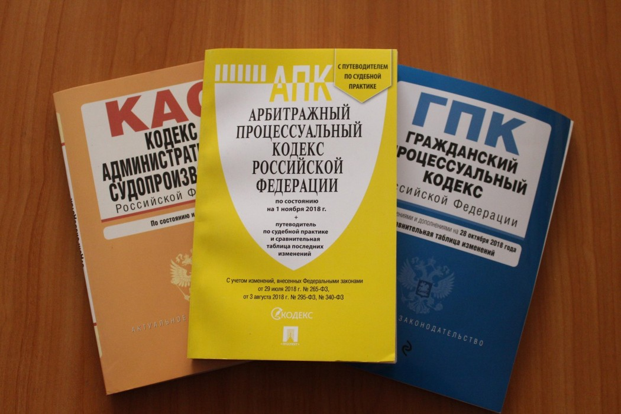  Прокуратура Тамбовской области  г. Тамбов, ул. Лермонтовская, д. 1  В силу части 1 статьи 45 ГПК РФ прокурор вправе обратиться в суд с заявлением в защиту прав, свобод и законных интересов граждан. Заявление в защиту прав, свобод и законных интересов гражданина может быть подано прокурором только в случае, если гражданин по состоянию здоровья, возрасту, недееспособности и другим уважительным причинам не может сам обратиться в суд.  Частью 1 статьи 39 КАС РФ установлено, что административное исковое заявление в защиту прав, свобод и законных интересов гражданина, являющегося субъектом административных и иных публичных правоотношений, может быть подано прокурором только в случае, если гражданин по состоянию здоровья, возрасту, недееспособности и другим уважительным причинам не может сам обратиться в суд.  К другим уважительным причинам могут относиться преклонный возраст гражданина, тяжелое материальное положение, ограничивающее его возможность на получение квалифицированной юридической помощи. |  | Прокуратура Тамбовской области    «ОСНОВАНИЯ ДЛЯ ОБРАЩЕНИЯ ПРОКУРОРА В СУД»    В соответствии с ч. 2 ст. 45 ГПК РФ, ч. 4 ст. 39 КАС РФ прокурор освобожден от обязанности по уплате судебных расходов. В связи с чем, гражданин, в чьих интересах прокурором предъявлено исковое заявление, освобожден от обязанности по уплате государственной пошлины.  Для того чтобы установить наличие оснований для обращения прокурора в интересах гражданина с иском в суд, необходимо обратиться в органы прокуратуры с заявлением по конкретному вопросу, с предоставлением подтверждающих документов.  Прокуратурой проводится проверка указанных в заявлении гражданина фактов нарушения прав, свобод и законных интересов гражданина, осуществляется сбор доказательств исковых требований.  По окончании проверки прокурор предъявляет в суд исковое заявление/ административное исковое заявление, в котором в качестве истца административного истца указывает предусмотренные ст. 131 ГПК РФ, п. 2 ч. 2 ст. 125 КАС РФ персональные данные гражданина: фамилию, имя, отчество, дату и место рождения, место жительства или место пребывания страховой номер индивидуального лицевого счета, серию и номер документа, удостоверяющего личность, или серию и номер водительского удостоверения.

